Archivní číslo vzorku
Odběrové číslo vzorku | J1-4, K1-4, Z1-4, Y1-4, JZ, A1-3, B1-3, V1-3, HG, T1-3, S1-4, M1-4, L1-3
Pořadové číslo karty vzorku v databázi | 316
Místo | Litomyšl
Objekt | Zámek
Místo odběru popis | Tab. 5: Přehled odebraných vzorků, určených k analýze zasolení či vlhkosti.  Fasáda Lokalizace výškových profilů Označení vzorků,  výšky odběrů [cm]  Jižní - vlevo od hlavního vstupu (73 cm od okenního ostění vpravo, J4 142 cm od okenního ostění vlevo) J1-J4  (65/120/180/320)  - vpravo od hlavního vstupu (510 cm od okapu vpravo) K1-K4  (65/115/170/ 270)  Západní - vpravo od vedlejšího vstupu, u místa s defektem (220 cm od malého okna) Z1-Z4  (65/120/175/ 275)  - vlevo od vedlejšího vstupu (130 cm od okna vpravo) Y1-Y4  (65/120/175/225)  - nad okenní římsou, 3. okno zleva, 2. nadzemní podlaží JZ  Severní - vpravo od vedlejšího vstupu (130 cm od portálu) A1-A3  (35/100/175/)  - vlevo od vedlejšího vstupu (150 cm od portálu) B1-B3  (55/135/185)  - vpravo od vedlejšího vstupu, v blízkosti západní fasády (103 cm od okna vpravo) V1-V3  (55/120/170)  - vpravo od portálu, v místě destrukce omítky a jejího tmavšího odstínu, z povrchu HG  Východní - u věže (97 cm od okna vpravo) T1-T3 (65/110/175)  - u kaple (90 cm od rohu zdi) S1-S4  (45/115/180/300)  3. nádvoří - severní fasáda (215 od vstupu vpravo) M1-M4 (65/110/175/275)  - jižní fasáda (570cm od okapu vpravo) L1-L3  (65/120/175)
Místo odběru foto
Typ díla | fasáda
Typ podložky (v případě vzorků povrchových úprav / barevných vrstev) | omítka
Datace objektu | 16. století
Zpracovatel analýzy | Lesniaková Petra
Datum zpracování zprávy k analýze | 12/2011
Číslo příslušné zprávy v databázi zpráv | 2011_13

Výsledky analýzy
Výsledky měření, zasolení a vlhkost

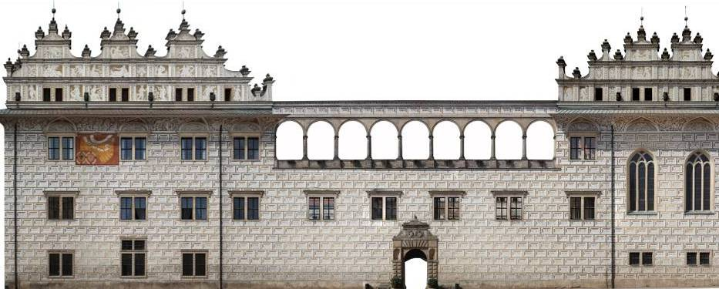
K1
K4
J1
J3
J4+
Obr. 5. Orientační zákres míst odběrů vzorků pro analýzu zasolení a vlhkosti, jižní fasáda.

Tab. 6. Výsledky stanovení vlhkosti a zasolení, jižní fasáda.
Výška odběru  [cm] | Označení vzorku | Hloubka odběru | Materiál* | Vlhkost  [hm. %] | Sírany (SO₄²⁻)  [hm. %] | Dusičnany (NO₃⁻)  [hm. %] | Chloridy (Cl⁻)  [hm. %]
65 | J1A | 0-2 | PÍS | 1,48 | 0,07 | 0,32 | 0,01
 | J1B | 2-5 | PÍS | 0,63 | 0,10 | 0,16 | 0,00
 | J1C | 5-10 | PÍS | 1,22 | 0,04 | 0,04 | 0,00
 | J1D | 10-15 | PÍS | 2,47 | 0,00 | 0,04 | 0,02
120 | J2A | 0-2 | OM | 3,73 | 0,18 | 0,28 | 0,03
 | J2B | 2-5 | OM | 4,24 | 0,39 | 0,26 | 0,03
 | J2C | 5-10 | OM | 5,48 | 0,04 | 0,16 | 0,01
 | J2D | 10-15 | KAM | 4,98 | 0,00 | 0,04 | 0,00
180 | J3A | 0-2 | OM | 2,47 | 0,54 | 0,53 | 0,03
 | J3B | 2-5 | KAM | 1,76 | 0,00 | 0,73 | 0,03
 | J3C | 5-10 | KAM | 1,78 | 0,00 | 0,20 | 0,02
 | J3D | 10-15 | KAM | 2,79 | 0,00 | 0,18 | 0,02
320 | J4A | 0-2 | OM | 1,01 | 0,71 | 0,02 | 0,00
 | J4B | 2-5 | KAM | 0,45 | 0,25 | 0,02 | 0,00
 | J4C | 5-10 | KAM | 0,24 | 0,00 | 0,04 | 0,00
 | J4D | 10-15 | KAM | 0,29 | 0,00 | 0,05 | 0,00
65 | K1A | 0-2 | PÍS | 1,97 | 0,33 | 0,02 | 0,00
 | K1B | 2-5 | PÍS | 2,69 | 0,17 | 0,01 | 0,00
 | K1C | 5-10 | PÍS | 2,24 | 0,01 | 0,01 | 0,00
 | K1D | 10-15 | KAM | 2,01 | 0,00 | 0,02 | 0,00
115 | K2A | 0-2 | OM | 1,17 | 0,79 | 0,19 | 0,01
 | K2B | 2-5 | OM | 1,91 | 0,38 | 0,22 | 0,01
 | K2C | 5-10 | KAM | 2,84 | 0,02 | 0,07 | 0,01
 | K2D | 10-15 | KAM | 3,00 | 0,22 | 0,04 | 0,00
170 | K3A | 0-2 | OM | 1,44 | 0,32 | 0,28 | 0,02
 | K3B | 2-5 | KAM | 0,80 | 0,03 | 0,32 | 0,02
 | K3C | 5-10 | KAM | 0,63 | 0,00 | 0,18 | 0,01
 | K3D | 10-15 | KAM | 0,74 | 0,07 | 0,18 | 0,02
270 | K4A | 0-2 | OM | 0,33 | 0,09 | 0,02 | 0,00
 | K4B | 2-5 | KAM | 0,38 | 0,05 | 0,02 | 0,00
 | K4C | 5-10 | KAM | 0,42 | 0,07 | 0,02 | 0,00
 | K4D | 10-15 | KAM | 0,66 | 0,00 | 0,02 | 0,00
*Zkratky znamenají následující: PÍS – pískovec sokl, OM-omítka, CIH-cihla, KAM-kámen zdiva, opuka, MAL-zdící malta.

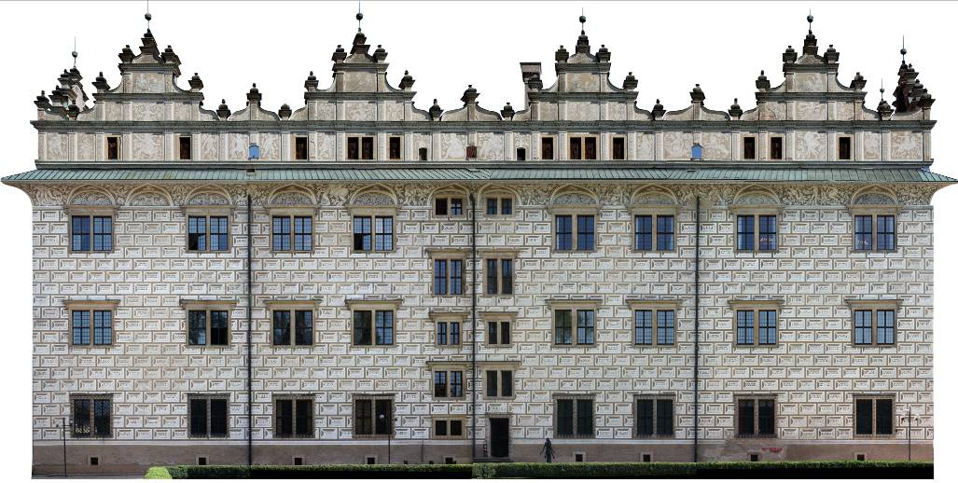
+ JZ1
Y1
Y4
Z1
Z4
Obr. 6. Orientační zákres míst odběrů vzorků pro analýzu zasolení a vlhkosti, západní fasáda.

Tab. 7. Výsledky stanovení vlhkosti a zasolení, západní fasáda.
Výška odběru  [cm] | Označení vzorku | Hloubka odběru | Materiál* | Vlhkost  [hm. %] | Sírany (SO₄²⁻)  [hm. %] | Dusičnany (NO₃⁻)  [hm. %] | Chloridy (Cl⁻)  [hm. %]
65 | Z1A | 0-2 | OM | 0,78 | 0,36 | 0,18 | 0,01
 | Z1B | 2-5 | CIH+KAM | 2,21 | 0,09 | 0,17 | 0,01
 | Z1C | 5-10 | KAM | 7,87 | 0,15 | 0,14 | 0,01
 | Z1D | 10-15 | KAM | 4,06 | 0,04 | 0,06 | 0,00
120 | Z2A | 0-2 | OM | 2,56 | 0,07 | 0,28 | 0,02
 | Z2B | 2-5 | OM+KAM | 2,95 | 0,12 | 0,23 | 0,03
 | Z2C | 5-10 | KAM | 1,03 | 0,08 | 0,07 | 0,01
 | Z2D | 10-15 | KAM | 1,45 | 0,00 | 0,02 | 0,00
175 | Z3A | 0-2 | OM+CIH | 2,67 | 0,25 | 0,34 | 0,03
 | Z3B | 2-5 | CIH | 1,81 | 0,02 | 0,20 | 0,02
 | Z3C | 5-10 | CIH | 1,97 | 0,00 | 0,05 | 0,01
 | Z3D | 10-15 | CIH | 1,98 | 0,00 | 0,03 | 0,00
275 | Z4A | 0-2 | OM | 0,00 | 0,41 | 0,02 | 0,00
 | Z4B | 2-5 | OM | 0,27 | 0,00 | 0,02 | 0,00
 | Z4C | 5-10 | KAM | 0,24 | 0,00 | 0,02 | 0,00
 | Z4D | 10-15 | KAM | 0,35 | 0,00 | 0,03 | 0,00
65 | Y1A | 0-2 | OM | 0,51 | 0,50 | 0,02 | 0,00
 | Y1B | 2-5 | KAM | 0,80 | 0,02 | 0,04 | 0,00
 | Y1C | 5-10 | KAM | 0,86 | 0,00 | 0,02 | 0,00
 | Y1D | 10-15 | KAM | 1,35 | 0,00 | 0,02 | 0,00
120 | Y2A | 0-2 | OM | 1,15 | 0,33 | 0,11 | 0,01
 | Y2B | 2-5 | CIH+KAM | 0,31 | 0,00 | 0,10 | 0,01
 | Y2C | 5-10 | CIH | 0,23 | 0,00 | 0,05 | 0,00
 | Y2D | 10-15 | CIH | 0,17 | 0,00 | 0,05 | 0,01
175 | Y3A | 0-2 | OM | 0,45 | 0,22 | 0,02 | 0,00
 | Y3B | 2-5 | CIH+MAL | 0,54 | 0,05 | 0,03 | 0,00
 | Y3C | 5-10 | CIH+MAL | 0,28 | 0,00 | 0,02 | 0,00
 | Y3D | 10-15 | CIH | 0,63 | 0,00 | 0,03 | 0,01
225 | Y4A | 0-2 | OM+CIH | 0,63 | 0,22 | 0,03 | 0,00
 | Y4B | 2-5 | CIH | 0,28 | 0,00 | 0,04 | 0,00
 | Y4C | 5-10 | CIH | 0,45 | 0,00 | 0,03 | 0,00
 | Y4D | 10-15 | MAL+CIH | 0,61 | 0,00 | 0,04 | 0,01
10 | JZA | 0-2 | OM | - | 0,96 | 0,00 | 0,01
 | JZB | 2-5 | OM | - | 0,50 | 0,00 | 0,02
 | JZC | 5-10 | MAL | - | 0,74 | 0,00 | 0,01
 | JZD | 10-15 | MAL | - | 0,37 | 0,00 | 0,01
*Pozn. Zkratky znamenají následující: PÍS-pískovec sokl, OM-omítka, CIH-cihla, KAM-kámen zdiva, MAL-zdící malta.
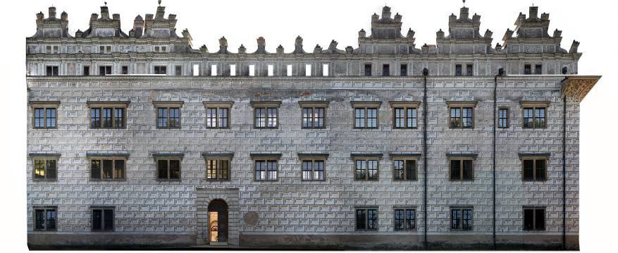
A1
V3
V1
+HG
A3
B3
B1
Obr. 7. Orientační zákres míst odběrů vzorků pro analýzu zasolení a vlhkosti, severní fasáda.

Tab. 8. Výsledky stanovení vlhkosti a zasolení, severní fasáda.
Výška odběru  [cm] | Označení vzorku | Hloubka odběru | Materiál* | Vlhkost  [hm. %] | Sírany (SO₄²⁻)  [hm. %] | Dusičnany (NO₃⁻)  [hm. %] | Chloridy (Cl⁻)  [hm. %]
55 | V1A | 0-2 | OM | 7,87 | 0,01 | 0,01 | 0,00
 | V1B | 2-5 | OM | 8,32 | 0,04 | 0,05 | 0,00
 | V1C | 5-10 | KAM | 7,21 | 0,00 | 0,02 | 0,00
 | V1D | 10-15 | KAM | 0,42 | 0,00 | 0,11 | 0,00
120 | V2A | 0-0,5 | OM | 1,02 | 0,00 | 0,00 | 0,00
 | V2B | 0,5-5 | KAM | 1,87 | 0,00 | 0,03 | 0,00
 | V2C | 5-6 | KAM | 1,36 | 0,04 | 0,18 | 0,00
 | V2D | 5-10 | KAM | 1,22 | 0,03 | 0,02 | 0,00
170 | V3A | 0-1 | OM | 1,41 | 0,06 | 0,09 | 0,01
 | V3B | 1-2 | OM | 1,56 | 0,00 | 0,12 | 0,01
 | V3C | 2-5 | OM+KAM | 2,33 | 0,05 | 0,35 | 0,01
 | V3D | 5-15 | KAM | 0,75 | 0,00 | 0,18 | 0,01
35 | A1A | 0-2 | OM | 4,98 | 0,15 | 0,23 | 0,02
 | A1B | 2-5 | - | 4,57 | 0,32 | 0,10 | 0,02
 | A1C | 5-10 | KAM | 5,66 | 0,01 | 0,02 | 0,00
 | A1D | 10-15 | KAM | 4,65 | 0,00 | 0,02 | 0,00
100 | A2A | 0-2 | OM | 4,05 | 0,61 | 0,39 | 0,03
 | A2B | 2-5 | - | 4,34 | 0,54 | 0,28 | 0,02
 | A2C | 5-10 | KAM | 2,79 | 0,14 | 0,05 | 0,01
 | A2D | 10-15 | KAM | 1,84 | 0,23 | 0,07 | 0,00
175 | A3A | 0-2 | OM | 3,16 | 0,18 | 0,23 | 0,02
 | A3B | 2-5 | KAM | 1,47 | 0,01 | 0,36 | 0,03
 | A3C | 5-10 | KAM | 1,98 | 0,00 | 0,15 | 0,01
 | A3D | 10-15 | KAM | 4,51 | 0,00 | 0,09 | 0,01
55 | B1A | 0-2 | OM | 8,04 | 0,00 | 0,22 | 0,01
 | B1B | 2-5 | OM | 10,66 | 0,12 | 0,06 | 0,00
 | B1C | 5-10 | KAM | 8,44 | 0,12 | 0,02 | 0,00
 | B1D | 10-15 | KAM | 8,15 | 0,00 | 0,01 | 0,00
135 | B2A | 0-2 | OM | 3,86 | 0,50 | 0,03 | 0,00
 | B2B | 2-5 | OM | 4,00 | 0,02 | 0,02 | 0,00
 | B2C | 5-10 | KAM | 1,03 | 0,03 | 0,02 | 0,00
 | B2D | 10-15 | KAM | 0,68 | 0,00 | 0,01 | 0,00
185 | B3A | 0-2 | OM | 1,82 | 0,14 | 0,29 | 0,02
 | B3B | 2-5 | OM | 3,01 | 0,13 | 0,17 | 0,03
 | B3C | 5-10 | KAM | 1,65 | 0,00 | 0,06 | 0,00
 | B3D | 10-15 | KAM | 0,90 | 0,00 | 0,02 | 0,00
 | HG | 0-0,5 | OM | - | 1,28 | 0,18 | 0,02
* Pozn. Zkratky znamenají následující: OM-omítka, CIH-cihla, KAM-kámen zdiva, opuka.
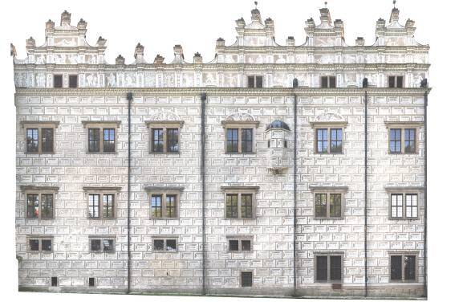
T1
T3
S1
S4
Obr. 8. Orientační zákres míst odběrů vzorků pro analýzu zasolení a vlhkosti, východní fasáda.

Tab. 9. Výsledky stanovení vlhkosti a zasolení, východní fasáda.
Výška odběru  [cm] | Označení vzorku | Hloubka odběru | Materiál* | Vlhkost  [hm. %] | Sírany (SO₄²⁻)  [hm. %] | Dusičnany (NO₃⁻)  [hm. %] | Chloridy (Cl⁻)  [hm. %]
45 | S1A | 0-2 | OM | 7,48 | 0,25 | 0,08 | 0,00
 | S1B | 2-5 | OM | 13,46 | 0,04 | 0,06 | 0,01
 | S1C | 5-10 | KAM | 10,04 | 0,00 | 0,03 | 0,00
 | S1D | 10-15 | KAM | 2,89 | 0,00 | 0,02 | 0,00
115 | S2A | 0-2 | OM | 4,93 | 0,36 | 0,02 | 0,00
 | S2B | 2-5 | OM | 13,70 | 0,15 | 0,10 | 0,01
 | S2C | 5-10 | KAM | 4,17 | 0,04 | 0,02 | 0,00
 | S2D | 10-15 | KAM | 1,77 | 0,00 | 0,01 | 0,00
180 | S3A | 0-2 | OM | 3,75 | 0,61 | 0,30 | 0,01
 | S3B | 2-5 | OM | 5,24 | 0,20 | 0,11 | 0,01
 | S3C | 5-10 | OM+CIH | 5,63 | 0,04 | 0,05 | 0,00
 | S3D | 10-15 | CIH | 5,37 | 0,15 | 0,04 | 0,00
300 | S4A | 0-2 | OM | 2,62 | 0,30 | 0,16 | 0,02
 | S4B | 2-5 | OM | 3,75 | 0,04 | 0,32 | 0,04
 | S4C | 5-10 | CIH | 3,93 | 0,00 | 0,41 | 0,04
 | S4D | 10-15 | CIH | 3,39 | 0,00 | 0,19 | 0,03
65 | T1A | 0-2 | KAM | 0,00 | 0,08 | 0,02 | 0,00
 | T1B | 2-5 | KAM | 0,19 | 0,05 | 0,02 | 0,00
 | T1C | 5-10 | KAM | 0,05 | 0,15 | 0,02 | 0,00
 | T1D | 10-15 | KAM | 0,15 | 0,04 | 0,01 | 0,00
110 | T2A | 0-2 | OM | 1,83 | 0,29 | 0,16 | 0,02
 | T2B | 2-5 | OM+KAM | 2,31 | 0,31 | 0,10 | 0,02
 | T2C | 5-10 | KAM | 2,37 | 0,10 | 0,10 | 0,01
 | T2D | 10-15 | KAM | 2,70 | 0,10 | 0,06 | 0,01
175 | T3A | 0-2 | OM | 2,54 | 0,63 | 0,13 | 0,02
 | T3B | 2-5 | KAM | 1,43 | 0,12 | 0,14 | 0,01
 | T3C | 5-10 | KAM | 2,12 | 0,07 | 0,20 | 0,02
 | T3D | 10-15 | KAM | 2,74 | 0,41 | 0,16 | 0,03
*Pozn. Zkratky znamenají následující: OM-omítka, CIH-cihla, KAM-kámen zdiva, opuka.

M1  M4 | L1  L3
Obr. 9. Zákres míst odběrů vzorků pro analýzu zasolení a vlhkosti, 3. nádvoří, severní a jižní fasáda.

Tab. 10. Výsledky stanovení vlhkosti a zasolení, 3. nádvoří.
Výška odběru  [cm] | Označení vzorku | Hloubka odběru | Materiál* | Vlhkost  [hm. %] | Sírany (SO₄²⁻)  [hm. %] | Dusičnany (NO₃⁻)  [hm. %] | Chloridy (Cl⁻)  [hm. %]
65 | L1A | 0-2 | OM | 3,97 | 0,81 | 0,31 | 0,03
 | L1B | 2-5 | OM+KAM | 7,63 | 0,33 | 0,12 | 0,02
 | L1C | 5-10 | KAM | 5,15 | 0,29 | 0,04 | 0,00
 | L1D | 10-15 | KAM | 4,04 | 0,10 | 0,04 | 0,00
120 | L2A | 0-2 | OM | 3,55 | 0,32 | 0,37 | 0,04
 | L2B | 2-5 | OM | 3,20 | 0,19 | 0,18 | 0,04
 | L2C | 5-10 | KAM | 2,13 | 0,07 | 0,14 | 0,02
 | L2D | 10-15 | KAM | 2,37 | 0,13 | 0,12 | 0,02
175 | L3A | 0-2 | OM | 2,72 | 0,05 | 0,39 | 0,03
 | L3B | 2-5 | OM | 1,83 | 0,05 | 0,19 | 0,02
 | L3C | 5-10 | KAM | 1,17 | 0,05 | 0,15 | 0,01
 | L3D | 10-15 | KAM | 0,95 | 0,07 | 0,09 | 0,01
64 | M1A | 0-2 | OM | 6,06 | 0,50 | 0,1 | 0,03
 | M1B | 2-5 | KAM+OM | 8,85 | 0,06 | 0,09 | 0,02
 | M1C | 5-10 | KAM | 5,70 | 0,34 | 0,04 | 0,01
 | M1D | 10-15 | KAM | 6,83 | 0,35 | 0,03 | 0,00
110 | M2A | 0-2 | OM | 3,39 | 0,17 | 0,18 | 0,02
 | M2B | 2-5 | KAM | 2,06 | 0,02 | 0,18 | 0,01
 | M2C | 5-10 | KAM | 1,57 | 0,00 | 0,03 | 0,00
 | M2D | 10-15 | KAM | 1,25 | 0,25 | 0,02 | 0,00
175 | M3A | 0-2 | OM | 4,10 | 0,16 | 0,70 | 0,03
 | M3B | 2-5 | KAM | 2,65 | 0,06 | 0,47 | 0,02
 | M3C | 5-10 | KAM | 1,13 | 0,01 | 0,12 | 0,01
 | M3D | 10-15 | KAM | 1,05 | 0,01 | 0,05 | 0,01
 | M4A | 0-2 | OM | 3,98 | 0,12 | 0,21 | 0,03
 | M4B | 2-5 | KAM | 5,56 | 0,11 | 0,28 | 0,05
 | M4C | 5-10 | KAM | 4,86 | 0,02 | 0,18 | 0,03
 | M4D | 10-15 | KAM | 3,26 | 0,00 | 0,31 | 0,03
*Pozn. Zkratky znamenají následující: OM-omítka, CIH-cihla, KAM-kámen zdiva, opuka.

Souhrn

Jižní fasáda
Po celé délce jižní fasády jsou projevy poškození ve spodních partiích srovnatelné. Pískovcový sokl je na povrchu poškozen činností vodorozpustných solí a vlhkosti, stejně tomu tak je v případě fasády nad soklem do výšky odparové zóny. Porušení omítky v partiích přímo nad soklem je závažnější, hloubkové.

Měření obsahu vodorozpustných solí ukazuje, že je fasáda kontaminována zejména vyšším obsahem dusičnanů, případně síranů. Ve vzorcích odebraných ve druhém a třetím výškovém profilu se koncentrace dusičnanů pohybují mezi 0,2 a 0,5 hmotnostními procenty. Koncentrace dusičnanů se směrem do hloubky zdiva snižuje. Vyšší koncentrace síranů, mezi 0,3 a 0,8 hmotnostními procenty, byly naměřeny na povrchu omítek. Koncentrace dusičnanů se směrem do hloubky zdiva snižuje. Obsah chloridů je z hlediska koroze zanedbatelný. V kontrolních vzorcích, odebraných nad odparovou zónou nejsou soli přítomny. Vlhkost zdiva i omítek lze celkově považovat za nízkou.

V horní partii vstupního portálu lze pozorovat světlé povlaky. Bližším pozorováním a pozorováním pod mikroskopem bylo zjištěno, že se nejedná o výkvěty vodorozpustných solí, ale o degradované souvrství povrchových úprav bílého nebo okrového odstínu. Zasolení portálu nebylo zjišťováno.

Obr. 10. Horní část portálu, degradované povrchové úpravy.

Západní fasáda
Projevy poškození jsou na západní fasádě částečně srovnatelné s jižním průčelím, stupeň koroze omítek je méně závažný. Výjimku tvoří rozsáhlejší defekt s chybějící omítkou na pravé straně pod druhým oknem zprava. K objasnění tohoto poškození byl jeden výškový profil pro odběr vzorků zvolen v těsné blízkosti defektu. Vzorky odebrané u tohoto místa obsahují pouze vyšší koncentrace dusičnanů. Obsah ostatních solí a ani vlhkost, nejsou nijak závažné. Vyšší hodnoty vlhkosti byly naměřeny pouze ve zdivu ve výšce 65 cm. Ve vzorcích odebraných z míst mimo poškození, tj. nad odparovou zónou, jsou koncentrace vodororozpustných solí velmi nízké, z hlediska koroze zanedbatelné.

Vzorky odebrané na severní straně západní fasády pod parapetem druhého okna z jihu neobsahují závažnější množství vodorozpustných solí. Vlhkost je v této části fasády nízká.

Další vzorky byly odebrány nad parapetem třetího okna zprava, druhého podlaží. Zde byl zjištěn vysoký obsah síranů. Lze předpokládat, že vysoké koncentrace síranů jsou způsobeny korozí měděného oplechování účinkem kyselých dešťů a následnou migrací korozních produktů vzlínáním.

Severní fasáda
Severní stěna je kontaminována zejména dusičnany, případně sírany. Vyšší obsahy síranů do 0,6 hmotnostních procent se nacházejí ve vzorcích odebraných v blízkosti portálu, v povrchových vrstvách, tedy zejména v omítce. Obsahy dusičnanů klesají směrem do hloubky zdiva, v oblasti odparové zóny byl zjištěn vyšší obsah dusičnanů také ve zdivu. Chloridy nebyly v odebraných vzorcích zjištěny.

Nad soklem se nacházejí místa s úplnou destrukcí omítek. V těchto partiích má povrch omítek tmavší zbarvení. U odebraného vzorku z tohoto místa byl naměřen vysoký obsah síranů a dusičnanů. Příčinou tmavšího odstínu omítek není pravděpodobně jen vlhkost, ale také jejich povrchová úprava, kterou bude ještě nutno prozkoumat.

Vlhkost severní fasády je přibližně do výšky 120 cm velmi vysoká, její obsah se pohybuje mezi pěti až deseti procenty.

Východní fasáda
Měření provedená na východní fasádě mají obdobné výsledky jako měření na fasádě severní. V severní části východní fasády byla naměřena vysoká množství síranů a dusičnanů, obsah chloridů je minimální. Koncentrace dusičnanů i síranů se směrem do hloubky povětšinou snižuje. Zvýšený je zejména obsah dusičnanů u vzorků odebraných ve větších výškách.

Velmi vysoká vlhkost byla naměřena v místech odebrání vzorků u kaple. Se stoupající výškou odběru vlhkost klesá, nicméně i ve výšce kolem dvou metrů je vlhkost stále dosti vysoká. Poškození působením vlhkosti je patrné zejména v partiích nad terénem, přičemž u kaple dochází také k destrukci zdiva.

Třetí nádvoří
Na třetím nádvoří byl zjištěn vysoký obsah dusičnanů na severní i jižní fasádě. Zvýšené koncentrace dusičnanů jsou ve větších výškách, na severní stěně nádvoří i ve výšce okolo tří metrů. Vysoké obsahy síranů byly zjištěny ve spodních partiích fasád. Chloridy nejsou přítomny, obdobně jako na ostatních fasádách.

Vyšší vlhkost byla zjištěna zejména v dolních partiích zdiva jižní fasády. Na severní fasádě byly zjištěny vysoké obsahy vlhkosti také ve větších výškách.

Na jižní fasádě třetího nádvoří byl v blízkosti levého ostění prvního okna zprava dodatečně odebrán vzorek z povrchu omítek. Na omítkách v této části fasády se vyskytuje odlišné zbarvení povrchu a při pozorování zblízka byla na povrchu zjištěna viditelná, blíže neidentifikovatelná, patrně korodovaná tenká vrstva. Tato vrstva byla z omítek seškrábnuta skalpelem a z výluhu byl změřen obsah vodorozpustných solí. Z výsledků měření vyplynulo, že povrchová vrstva obsahuje velmi vysoký obsah síranů. Podobná vrstva byla pozorována také na jiných částech fasád.

Fotodokumentace analýzy

